INDICAÇÃO Nº 7841/2017

Sugere ao Poder Executivo Municipal que realize poda de árvore existente em área pública na Rua Antônio Moraes de Barros, defronte ao nº 680, no bairro Jardim Vista Alegre, neste município.

Excelentíssimo Senhor Prefeito Municipal,

Nos termos do Art. 108 do Regimento Interno desta Casa de Leis, dirijo-me a Vossa Excelência para sugerir ao setor competente que realize poda de árvore existente em área pública na Rua Antônio Moraes de Barros, defronte ao nº 680, no bairro Jardim Vista Alegre, neste município.
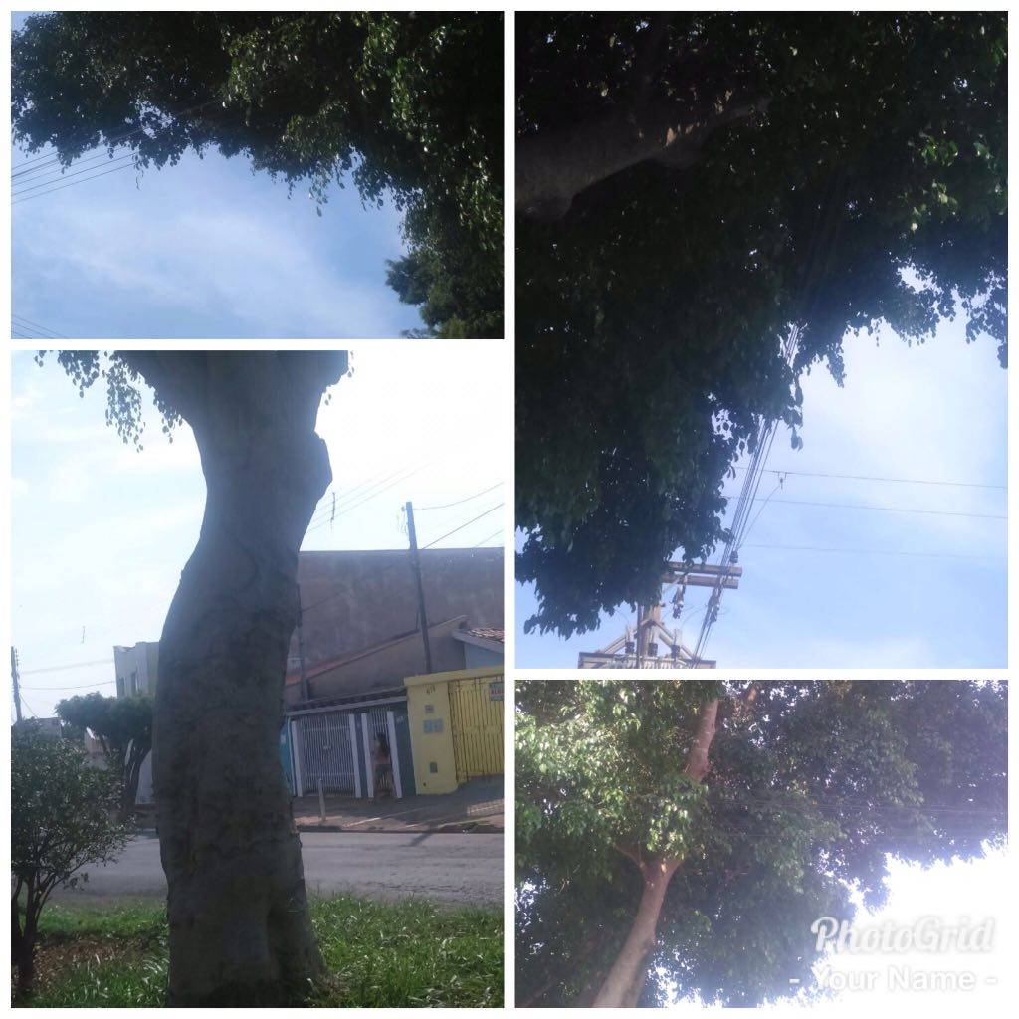
Justificativa:
Fomos procurados por moradores da referida rua, bem como pelo proprietário do imóvel de nº 680, solicitando os serviços acima, uma vez eu a copa da árvore está muito cheia e atingindo os fios de energia, podendo vir a ocorrer prejuízos materiais e acidentes físicos aos cidadãos. O local também fica bastante escuro no período da noite, onde indivíduos vem se aproveitando desse cenário para cometer atos ilícitos. Pedimos urgência no atendimento desta indicação.

Plenário “Dr. Tancredo Neves”, em 11 de outubro de 2.017

JESUS VENDEDOR

-Vereador / Vice Presidente-

